

**Πανεπιστήμιο Πειραιώς**

## Τμήμα Πληροφορικής

## Εργασία μαθήματος

## “*Αλιλλεπίδραση Ανθρώπου - Υπολογιστή”*

## Ουντράκης Στέφανος

## Α.Μ: Π16104

## Δημητρακάκης Χαράλαμπος

## Α.Μ: Π16027

##### **Ημερομηνία: 21/2/2019**

# Περιεχόμενα

**Πρόλογος** **2**

**Αρχή** **2**

**Κυρίως Χώρος** **3**

**Βιβλιοθήκη** **4**

**E-Shop** **5**

**Φωτοτυπικό Μηχάνημα** **7**

**Ταμείο** **9**

**Καφετέρια** **11**

**Κλιματιστικό** **13**

**Τουαλέτα** **14**

# 

# Πρόλογος

Η εργασία περιλαμβάνει σύστημα διεπαφής με τους χρήστες σχετικά με την ηλεκτρονική διαχείριση ενός πολύχώρου καταστήματος βιβλίων.

Η εφαρμογή περιλαμβάνει δωμάτιο με ταμείο, καφετέρια με κλιματισμό, σερβιτόρο και τουαλέτα, και χώρο βιβλιοθήκης εξοπλισμένο με φωτοτυπικό μηχάνημα που ο χρήστης μπορεί να χρησιμοποιήσει, αλλά και eshop στο οποίο ο χρήστης μπορεί να κάνει ηλεκτρονικές παραγγελίες.

# Αρχή

Ξεκινώντας, όταν ο χρήστης τρέχει το πρόγραμμα, βρίσκεται στην πρώτη οθόνη που απεικονίζει μια πόρτα.

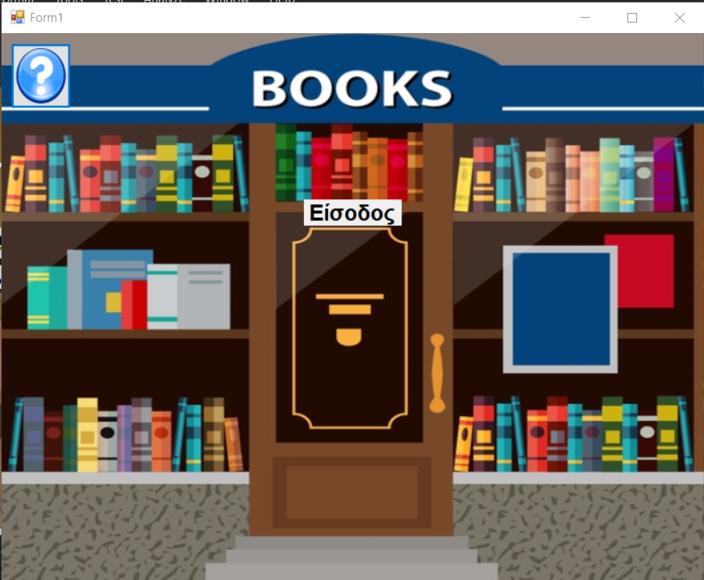

Εκεί, ο χρήστης μπορεί είτε να πατήσει το label “Είσοδος” και να μπει μέσα, είτε το κουμπί για βοήθεια. Το κουμπί για βοήθεια υπάρχει σε κάθε οθόνη της εφαρμογής πάνω αριστερά η πάνω δεξιά.

Με το πάτημα του κουμπιού είσοδος, αναπαράγεται ήχος της πόρτας που ανοιγοκλείνει, και ο χρήστης βρίσκεται στον κυρίως χώρο του καταστήματος, που είναι το ταμείο. Ταυτόχρονα, αναπαράγεται μουσική που παίζει μέσα στο κατάστημα.

# Κυρίως Χώρος

Στον κυρίως χώρο, ο χρήστης έχει πρόσβαση στο ταμείο, τις βιβλιοθήκες, την καφετέρια, τον διακόπτη του φωτός αλλά επίσης μπορεί να πάει πίσω, βγαίνοντας από το κατάστημα. Σε αυτή τη περίπτωση η μουσική σταματάει.

Ο διακόπτης του φωτός έχει πολύ απλή λειτουργία. Με το πάτημα του ανοίγει και κλείνει το φως. Σε όλα τα δωμάτια του καταστήματος οι διακόπτες έχουν την ίδια λειτουργία.

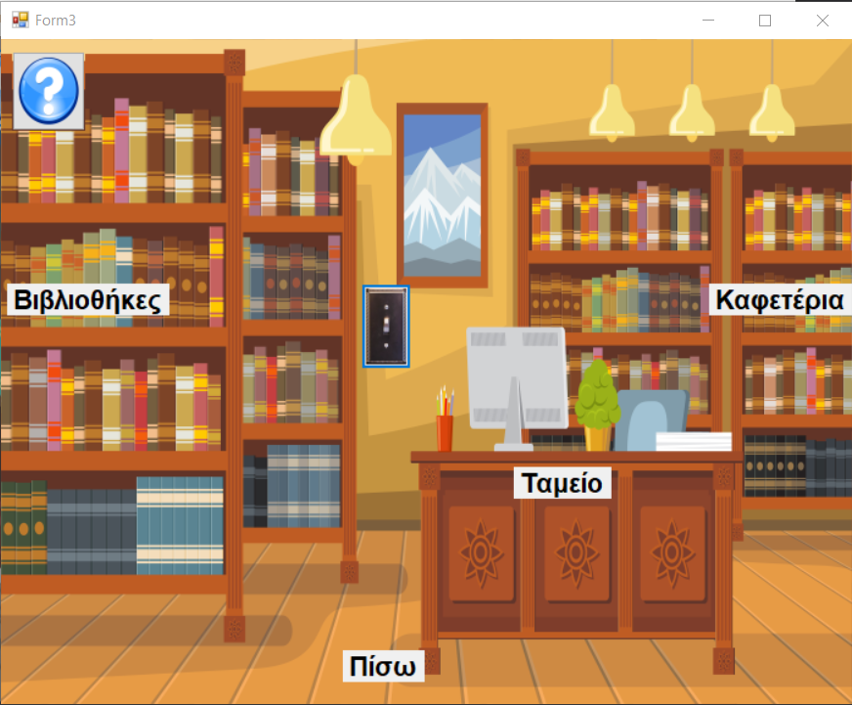

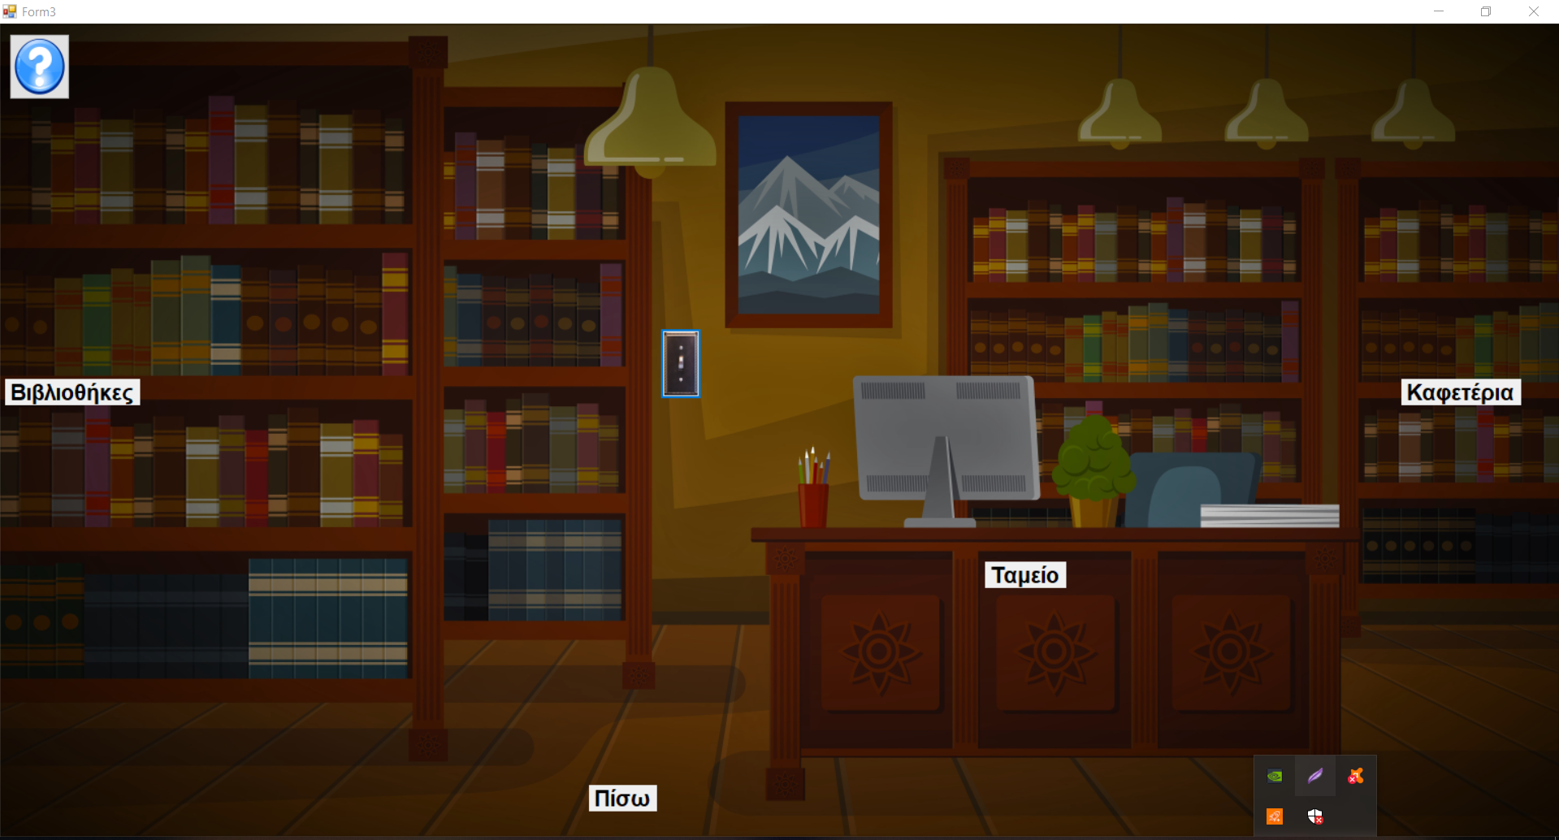

# Βιβλιοθήκη

Με το πάτημα του label “βιβλιοθήκη” ο χρήστης μπαίνει στον χώρο της βιβλιοθήκης. Στον χώρο της βιβλιοθήκης ο χρήστης έχει επιλογές για πρόσβαση στο eshop, το φωτοτυπίκο, το καλάθι αγορών του και να επιστρέψει, ενώ υπάρχει και ένας διακόπτης για το φως. 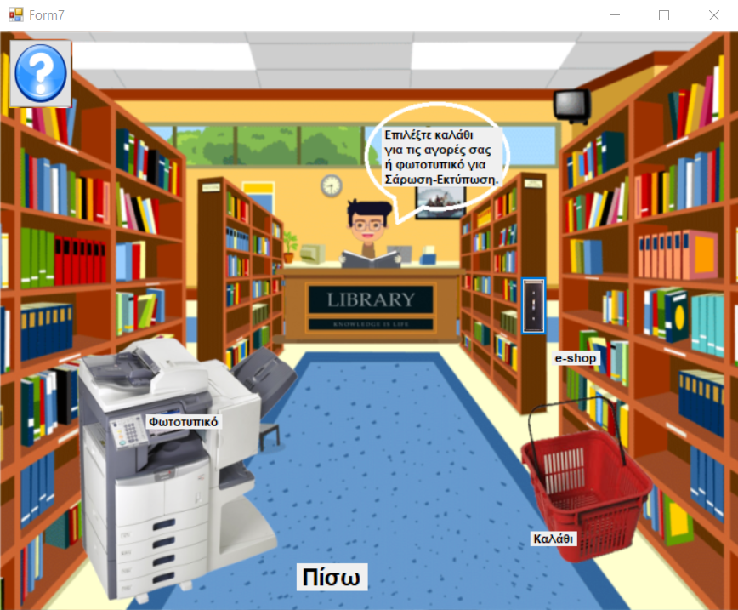

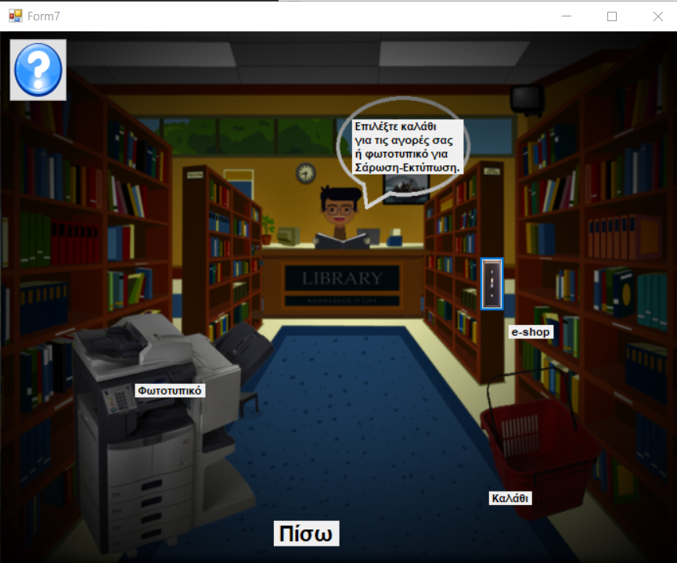

# 

# E-Shop

Πατώντας το κουμπί του eshop, ανοίγει το μενού των ηλεκτρονικών παραγγελιών. Ο χρήστης μπορεί να αναζητήσει ένα βιβλίο με τον τίτλο του πάνω αριστερά, αλλά και να επιλέξει ανάμεσα στη λίστα με τα βιβλία πάνω δεξιά.

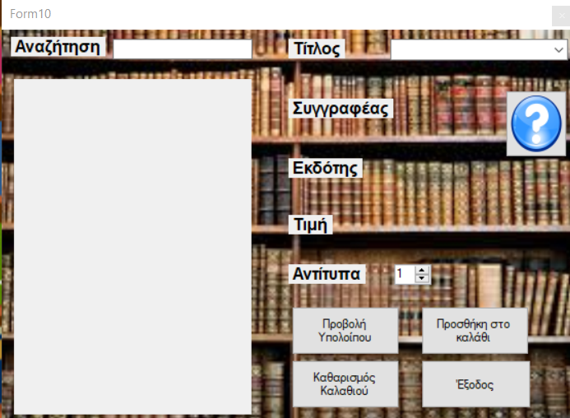

Η αναζήτηση δουλεύει ως εξής. Ο χρήστης πατώντας ένα ένα τα γράμματα του τίτλου του βιβλίου, το πρόγραμμα ψάχνει ταυτόχρονα και βρίσκει τους τίτλους που ταιριάζουν, παρουσιάζοντας τους κάτω από το πεδίο κειμένου.

Ο χρήστης μπορεί να επιλέξει ένα από τα αποτελέσματα.

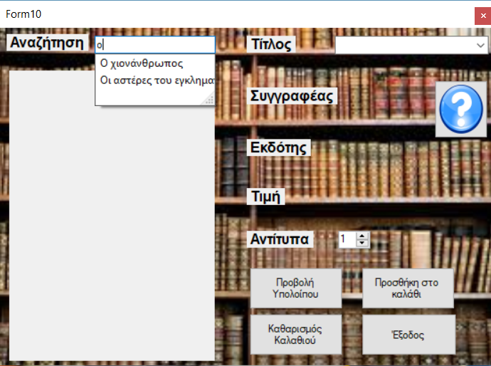

Αμέσως εμφανίζονται στη φόρμα ο τίτλος, ο συγγραφέας, ο εκδότης και η τιμή του βιβλίου, ενώ στα αριστερά μια εικόνα από το εξώφυλλο του.

Ο χρήστης μπορεί να επιλέξει τον αριθμό των αντιτύπων και να τα προσθέσει στο καλάθι με το αντίστοιχο κουμπί.

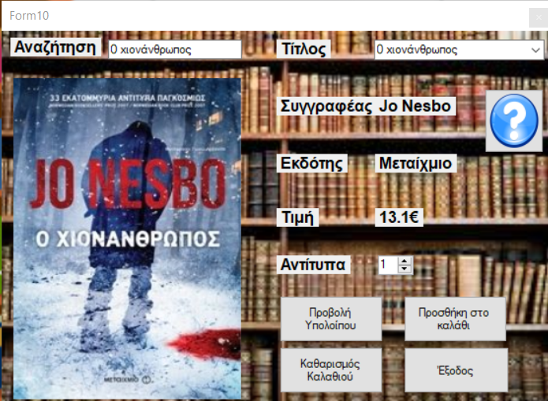

Επίσης του δίνεται η δυνατότητα να προβάλει το υπόλοιπο του, να κάνει καθαρισμό του καλαθιου και να φύγει από το σύστημα παραγγελιών, με τα αντίστοιχα κουμπιά. Με το κουμπί “προσθήκη στο καλάθι” οποία επιλογή βιβλίου/αντιτύπων υπάρχει προσθέτεται στο καλάθι στο οποίο ο χρήστης έχει πρόσβαση από το χώρο της βιβλιοθήκης.

# Φωτοτυπικό Μηχάνημα

Στο χώρο της βιβλιοθήκης, αμα ο χρήστης πατήσει το label “Φωτοτυπικο”, τότε ανοίγει το μενού του φωτοτυπικού. Εκεί ο χρήστης μπορεί να δει τις τιμές (κουμπί “τιμές”), να επιστρέψει στη βιβλιοθήκη (κουμπί “πίσω”) η να ανοίξει το μηχάνημα (κουμπί “power on”).

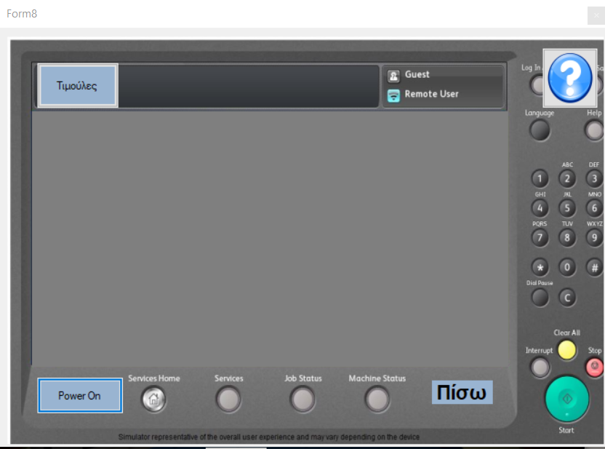

Με το κουμπί “τιμές” ο χρήστης βλέπει σε ένα message box τις τιμές για κάθε ενέργεια στο φωτοτυπικο.

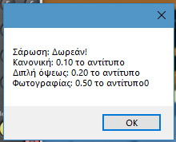

Με το κουμπί “power on” ανοίγει η οθόνη του μηχανήματος γράφοντας “startup…” όσο αυτό κάνει τους απαραίτητους ελέγχους καλής λειτουργίας. Αμέσως μετά, ο χρήστης μπορεί να επιλέξει ανάμεσα στις 2 λειτουργίες. “Σάρωση” και “Εκτύπωση”. 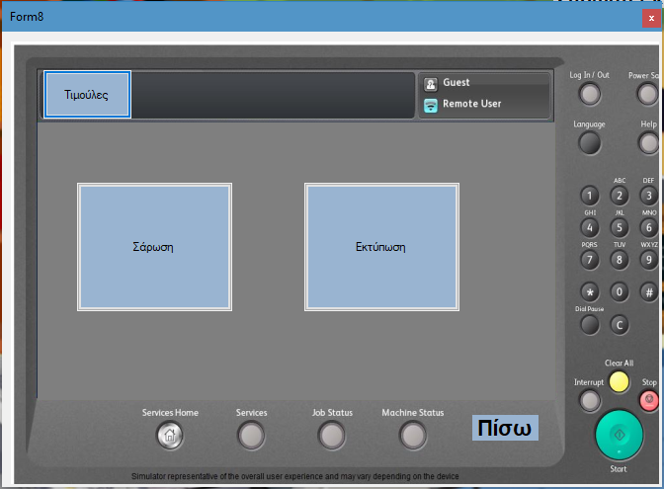

Με την επιλογή “σάρωση” ξεκινάει η διαδικασία της σάρωσης, για τα βήματα της οποίας ο χρήστης ενημερώνεται από την οθόνη.

Με την επιλογή “εκτύπωση” ο χρήστης οδηγείται σε ένα υπομενου που μπορεί να επιλέξει το είδος της εκτύπωσης που επιθυμεί. Οι επιλογές είναι “κανονική”, “διπλής όψεως”, και “φωτογραφίας”. Τέλος, υπάρχει ένα κουμπί για επιστροφή στο προηγούμενο μενού.

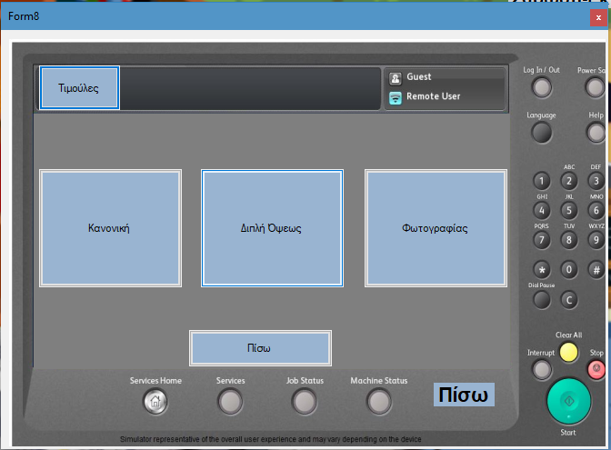

Με την επιλογή οποιουδήποτε είδους εκτύπωσης, ο χρήστης οδηγείται στο επόμενο μενού που επιλέγει τον αριθμό των σελίδων που επιθυμεί να εκτυπώσει. Αφού το κάνει, μπορεί να ξεκινήσει την εκτύπωση. Επίσης υπάρχει ένα κουμπί για επιστροφή στο προηγούμενο μενού.

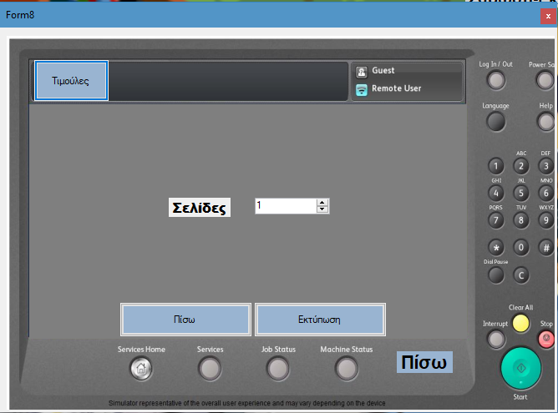

Με το πάτημα του κουμπιού “εκτύπωση” ξεκινάει η διαδικασία της εκτύπωσης, για την πρόοδο της οποίας ο χρήστης ενημερώνεται με αντιστοιχα μηνύματα στην οθόνη. Όταν τελειώσει, επιστρέφει στο αρχικό μενού του μηχανήματος.Οποιαδήποτε ενέργεια στο μηχάνημα που απαιτεί κόστος, το αντίστοιχο κόστος προστίθεται στο καλάθι.

Μετά από εκτύπωση ο υπάλληλος της βιβλιοθήκης ενημερώνει το χρήστη για προσφορά δωρεάν βιβλιοδεσιας από το κατάστημα, με το χρήστη να έχει την δυνατότητα να απαντήσει και να προβεί στην ενέργεια.

Από το χώρο της βιβλιοθήκης, τέλος, αμα ο χρήστης πατήσει το “καλάθι” τότε εμφανίζεται με μήνυμα στην οθόνη το πλήρες κόστος μέχρι στιγμής, καθώς και από που προέρχεται αυτό. Είτε από παραγγελία βιβλίων είτε από το φωτοτυπικο μηχάνημα.



# Ταμείο

Στον κυρίως χώρο του καταστήματος, αμα ο χρήστης επιλέγει το “ταμείο” τότε ανοίγει μια καινούρια φόρμα και μπαίνει στην διαδικασία πληρωμής.

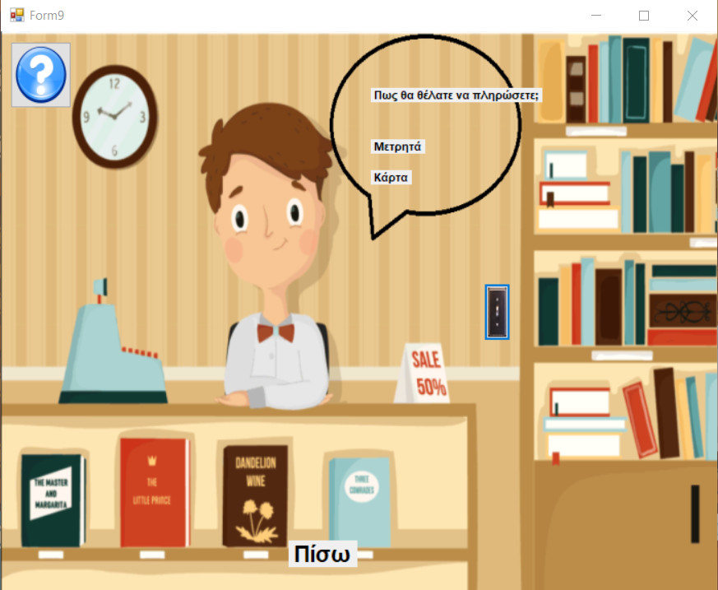

Αρχικά ο υπάλληλος αναφέρει στο χρήστη το υπόλοιπο του και μετά από λίγο του δίνει τις δυνατές επιλογές για να κάνει την πληρωμή του. “Μετρητά”, και “Κάρτα”. Με την επιλογή “Μετρητά”, γίνεται αμέσως η συναλλαγή και ο χρήστης ενημερώνεται για την ολοκλήρωση της.

Με την επιλογή “Κάρτα”, ανοίγει το μενού πληρωμής με κάρτα. Εκεί ο χρήστης μπορεί να βάλει τα απαραίτητα στοιχεία για την πληρωμή (όνομα κατόχου, αριθμός κάρτας, τύπος κάρτας, cvv, και μήνας και χρόνος λήξης) .

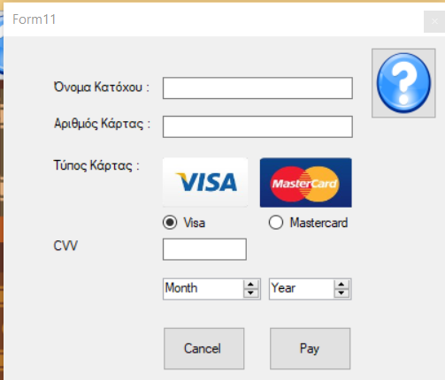

Ακριβώς από κάτω βρίσκονται τα κουμπιά “cancel” και “pay”. Με το κουμπί cancel ο χρήστης επιστρέφει στο ταμείο και μπορεί να επιλέξει ξανά τον τρόπο πληρωμής που επιθυμεί. Με το κουμπί “pay” ολοκληρώνεται η συναλλαγή και ο χρήστης ενημερώνεται με ένα μήνυμα. Σημείωση πως είναι απαραίτητη η συμπλήρωση όλων των στοιχείων που ζητούνται από τον χρήστη, αλλιώς η πληρωμή με κάρτα δεν γίνεται αποδέκτη.

Τέλος το ταμείο έχει έναν διακόπτη για το φως και ένα κουμπί “πίσω” για επιστροφή στον αρχικό χώρο.

# Καφετέρια

Από τον αρχικό χώρο, με την επιλογή του label “καφετέρια” ο χρήστης οδηγείται στο χώρο της καφετέριας. Εκεί, ένας σερβιτορος είναι έτοιμος να τον εξυπηρέτησει.

Από τον σερβιτορο ο χρήστης μπορεί να παραγγείλει καφέ, σοκολάτα, κρασί η μπύρα.

Το κόστος κάθε παραγγελίας προστίθεται στον λογαριασμό. Ο λογαριασμός εμφανίζεται με το πάτημα του κουμπιού “πληρωμή”.

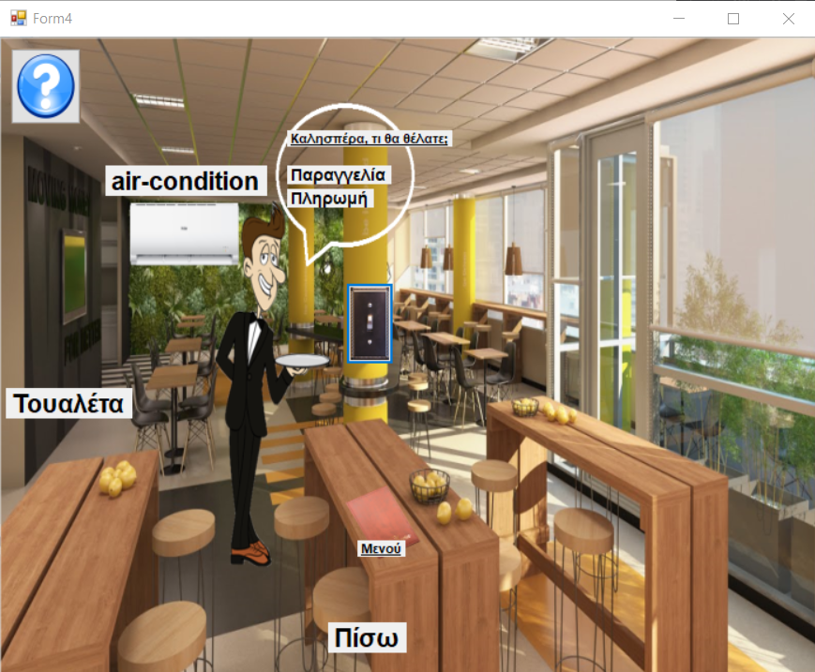

Ο χρήστης μπορεί να δει τις τιμές για κάθε αντικείμενο από το μενού πάνω στο τραπέζι. Μετα την κάθε παραγγελία ο σερβιτορος γέρνει στο χρήστη το προϊόν που επέλεξε πάνω στο δίσκο.

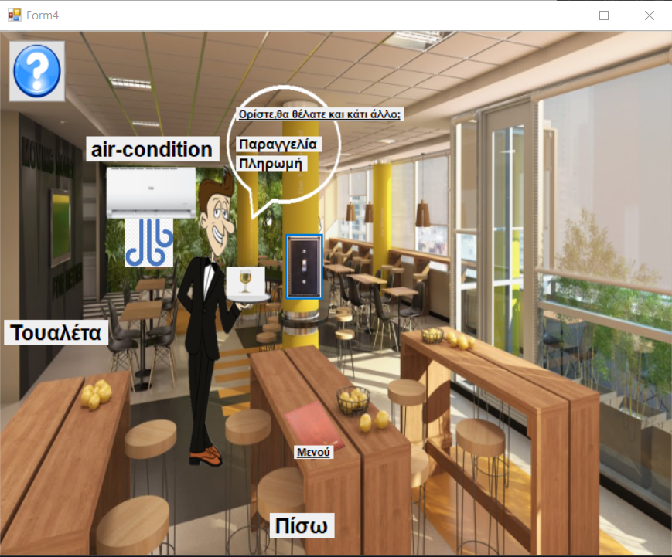

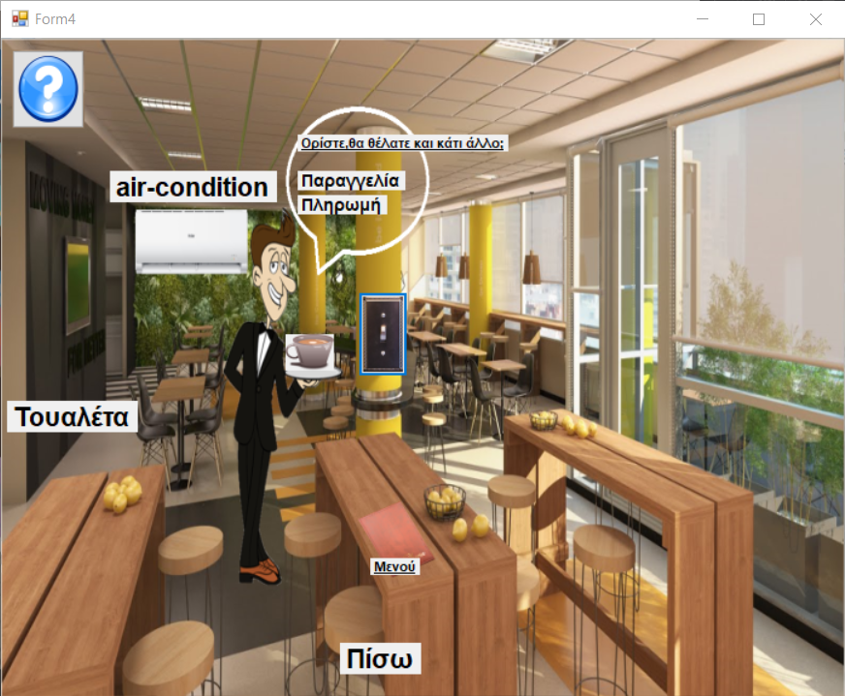

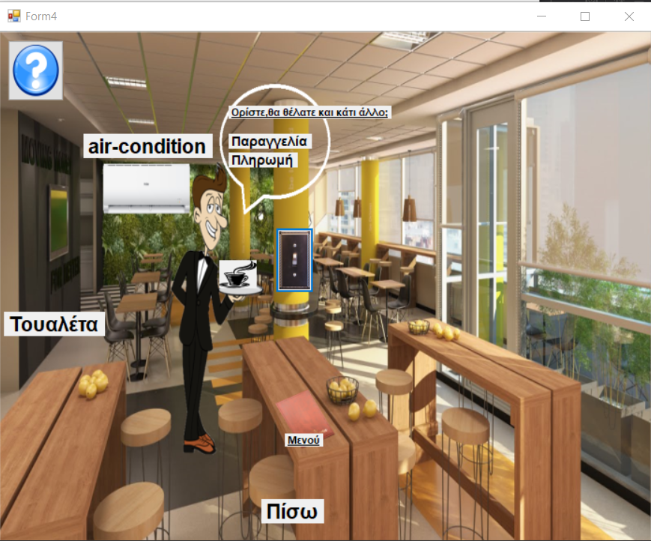

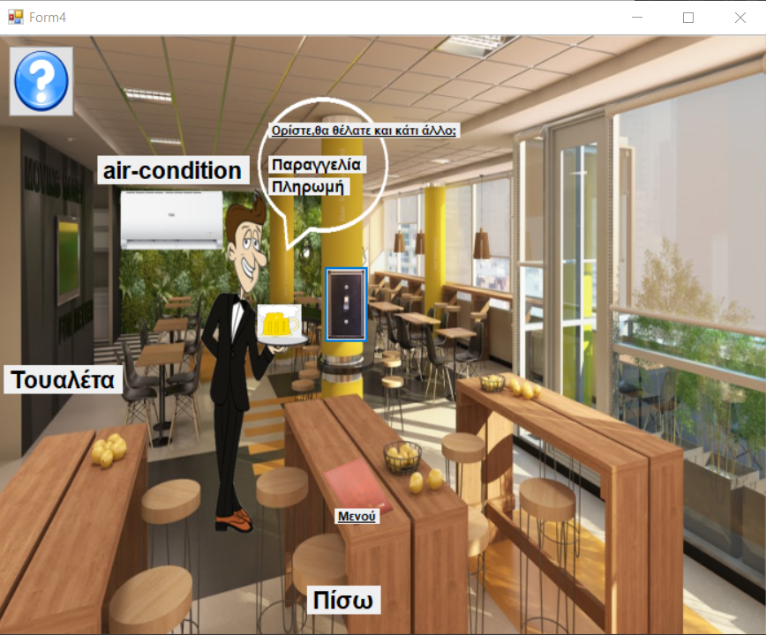

# Κλιματιστικό

Ο χώρος της καφετεριας έχει επίσης κλιματιστικό. Η πρόσβαση σε αυτό γίνεται με την επιλογή του label “air condition”. Όταν το πατήστε ο χρήστης τότε οδηγείται στο μενού το κλιματιστικόυ.

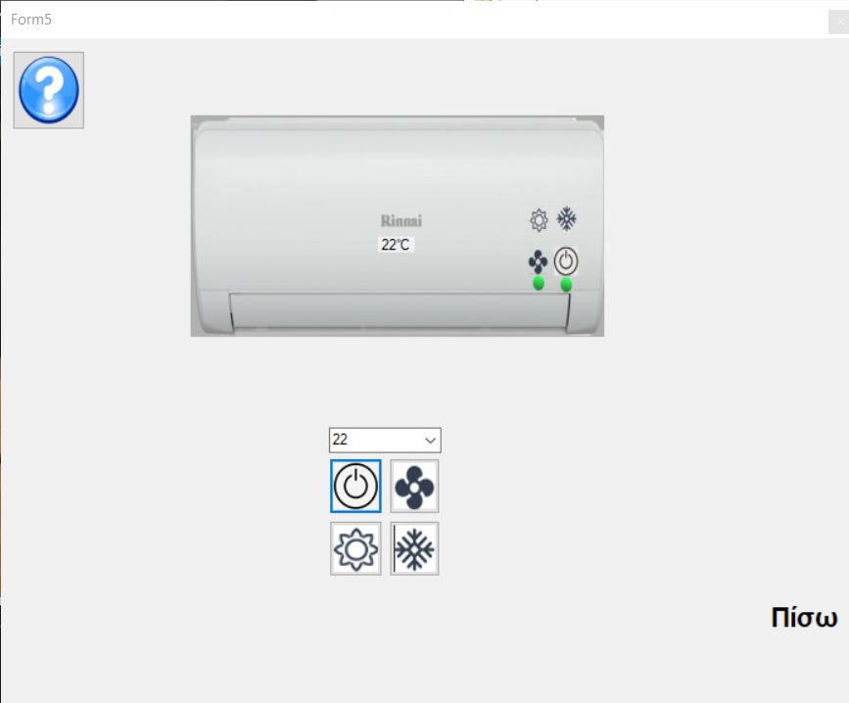

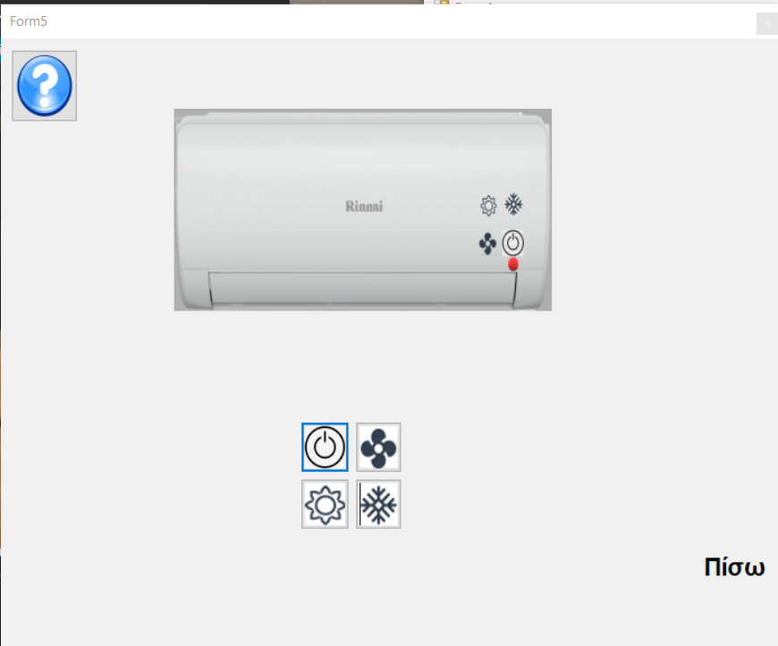

Εκεί μπορεί να το ανοίξει και να το κλείσει, αλλά και να αλλάξει το mode του και τη θερμοκρασία, από τα αντίστοιχα κουμπιά. Για κάθε αλλαγή στο mode και στην θερμοκρασία, αυτή φαίνεται πάνω στο κλιματιστικό αλλά αναπαράγεται και ηχητικό εφε.Επίσης όσο το κλιματιστικό δούλευει, ο χρήστης μπορεί να δει αέρα να βγαίνει από αυτό από το χώρο της καφετέριας.

# Τουαλέτα

Ο χώρος της καφετέριας έχει τέλος τουαλέτα, όπου ο χρήστης μπορεί να επισκεφθεί με το πάτημα του κουμπιού “τουαλέτα”. Υπάρχει και αντίστοιχο ηχητικό εφέ για το καζανακι.

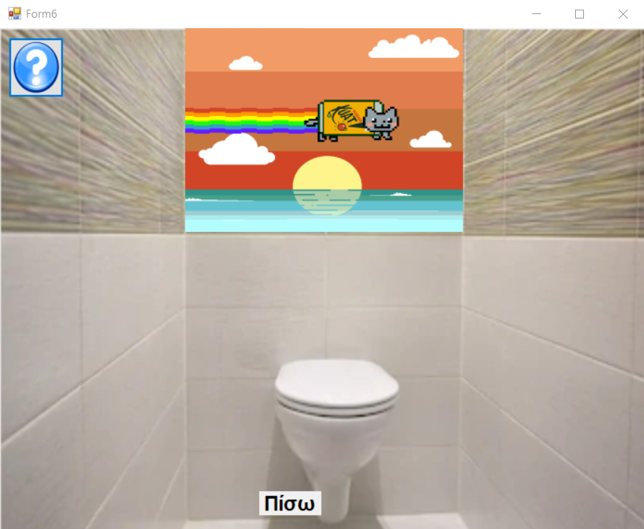

Τέλος στο χώρο υπάρχει και ενας διακόπτης για το φως και ένα label που πήγαινει τον χρήστη πίσω στον κύριο χώρο του καταστήματος.